# FlexBox弹性布局

知识点 display:flex;

**原理：**

将一个容器的display设为：flex，则把它当做flex容器；容器中的元素则为flex项目。

对flex容器进行属性设置可改变容器中flex项目的布局。

**属性：**

1.flex-direction：改变flex项目在容器中的方向；

flex-direction: column || row || column-reverse || row-reverse

flex-direction: column; 为默认值,容器中的项目纵向排列（列的形式）;

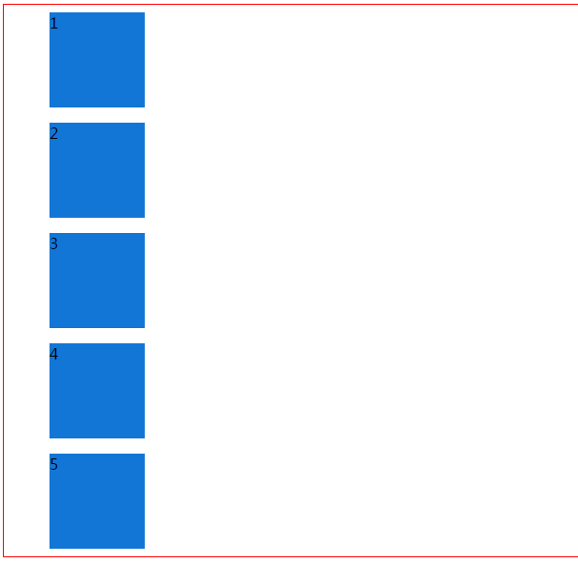

flex-direction: row; 容器中的项目横向排列（行的形式）;

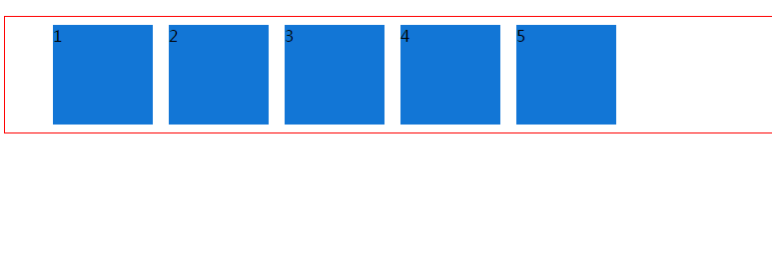

flex-direction: column-reverse; 容器中的项目纵向倒序的形式排列;

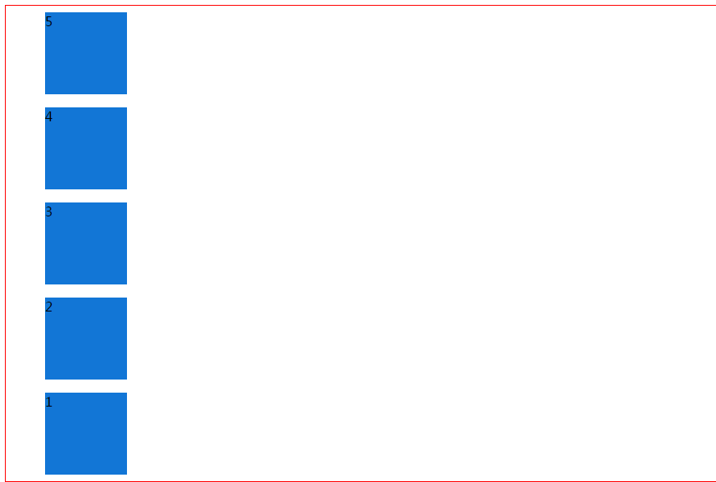

flex-direction: row-reverse; 容器中的项目以横向倒序的形式排列

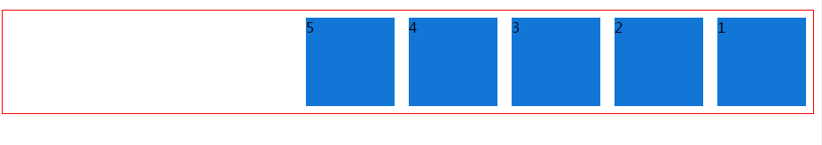

1. flex-wrap:控制容器中的flex项目是否换行

flex-wrap: wrap || nowrap || wrap-reverse

flex-wrap: nowrap; 默认值，容器中的flex项目不换行，当容器中的项目过多或页面变小的时候，减小flex项目的宽度

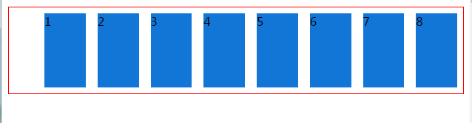

flex-wrap: wrap; 容器中的flex项目换行

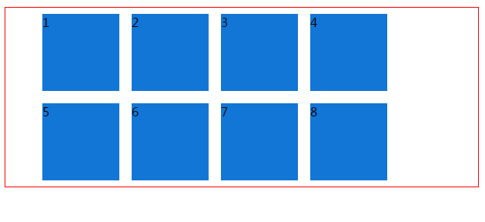

flex-wrap: wrap-reverse; 换行并倒序排列，从底部左侧算起

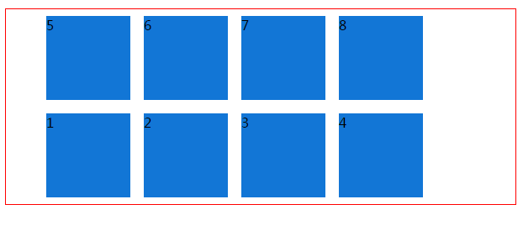

1. flex-flow: flex-direction 和 flex-wrap 属性的缩写

ul { flex-flow: row wrap; }

相当于ul{

flex-direction: row;

flex-wrap: wrap;

}

1. justify-content: 定义flex项目在Main-Axis上的对齐方式

justify-content: center || flex-start || flex-end || space-between || space-around

justify-content: flex-start; 默认值，左对齐

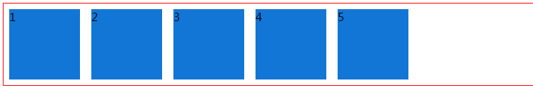

justify-content: flex-end; 右对齐

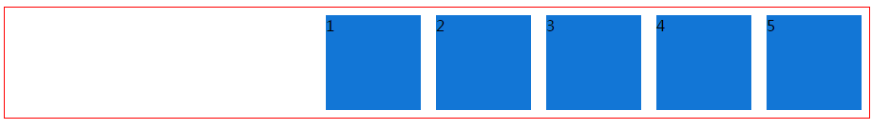

justify-content: center; 居中对齐

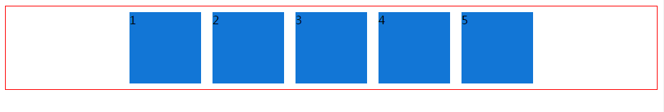

justify-content: space-between; 两端对齐

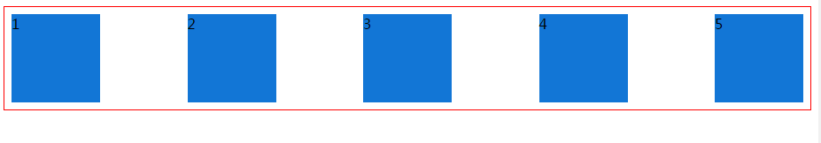

justify-content: space-around; 每个项目具有相同的空间

